**短线交易交易笔记本**

Date：2018-12-11

|  |  |  |  |  |  |
| --- | --- | --- | --- | --- | --- |
| **标的** | **方向** | **支撑位** | **压力位** | **买卖理由** | **Tips** |
| 士兰微 | 持仓 | 9.77 | 10.11 | 持仓不动 | 持仓4100股 |
| 鲁信创投 | 加仓 | 23.07 | 24.50 | 翻倍加仓，做T自救。下次加仓等待boll下轨翻倍买入做T减少损失，找机会出局。 | 持仓400股 |
| 汇川技术 | 持仓 | 21.71 | 22.79 | 持仓不动 | 持仓2000股 |
| 浔兴股份 | 持仓 | 7.63 | 9.02 | 持仓不动。K线和量能配合非常明显，放量上涨，缩量下跌，N型走势。 | 持仓1000、涨停 |
| 金莱特 | 持仓 | 9.38 | 10.54 | 同上 | 持仓800、涨停 |
| 雏鹰农牧 | 持仓 | 1.63 | 1.94 | 同上 | 持仓5000 |

标的K线分析：

浔兴股份：

这个量能图形非常有效

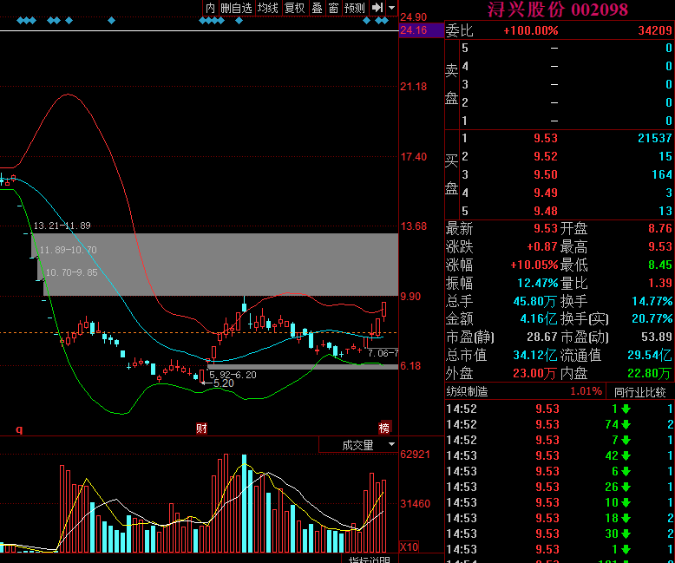

金莱特

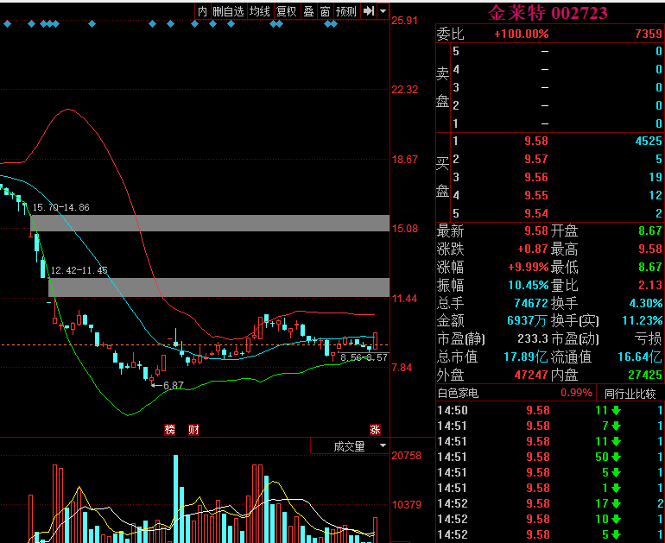

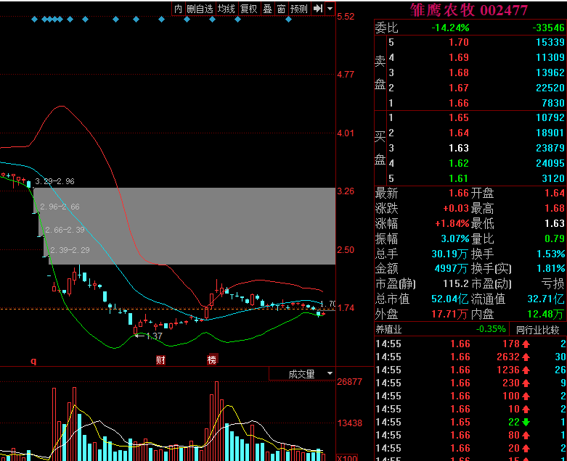

|  |  |  |  |  |  |  |  |
| --- | --- | --- | --- | --- | --- | --- | --- |
| **日内** | **交易笔数** | **盈利交易数** | **亏损交易数** | **成功/失败比率** | **平均获利** | **平均亏损** | **总计** |
| **星期一** | 0 | 0 | 0 | 0 | 0 | 0 | 0 |
| **星期二** | 0 | 0 | 0 | 0 | 0 | 0 | 0 |
| **星期三** | 0 | 0 | 0 | 0 | 0 | 0 | 0 |
| **星期四** | 0 | 0 | 0 | 0 | 0 | 0 | 0 |
| **星期五** | 0 | 0 | 0 | 0 | 0 | 0 | 0 |
| **总计** | 0 | 0 | 0 | 0 | 0 | 0 | 0 |

**今日回顾：**

5G是我最近提得最多的，即便是调整时期，我也依然看高一线，大概逻辑就是5G是继高铁之后，国家强有力打开世界的武器，无论最终听证会结果如何，5G肯定是补贴、攻坚、尔虞我诈的主战场，你我共同盯好。

而受到消息利好刺激的充电桩板块也继续昨日的表现，龙头个股出现连板，带量采购医药也是超跌有所企稳了，个股--东方通信、华谊嘉信3连板；和顺电气、天龙集团、浔兴股份、东信和平、通产丽星2连板。游资相比前日的窘境，稍有起色。

上证收出地量，成交额854亿，这个成交量仅次于**2016年1月7日800亿**，那可是特殊的**熔断时期**啊！除开熔断特殊时期，这个量能要追溯到**2014年7月21日**的757亿了。市场交投**清淡程度**可见一斑！天使和恶魔都没有能量了，也都在积蓄力量，继续关注听证会结果。

**明日计划：**

11月29日关注股票：

吴通控股、润欣科技

12月04日关注股票：

~~思美传媒（+1.96%）、飞科电器（-0.18%）、鹏博士（-1.91%）、华仁药业（+1.09%）~~

12月05日关注股票：

~~罗牛山(+5.74%)~~

12月06日关注股票：

~~海特高新（5G）、梦网集团（5G）、~~

**浔兴股份**（跨境电商）形态类似：雏鹰农牧、~~金莱特、长鹰信质、东方海洋、凯瑞德~~

金新农（右侧趋势）、星源材质（右侧放量）、司太立

12月11日关注股票：

金洲管道、久立特材、玉龙股份、宜通世纪

**交易箴言：**

不断地吸取经验教训，最终做到毫无困难地执行，我们只是需要将自己变成一个熟练的操作员、熟练工而已。

炒股不是只看K线，要看财报才能赚大钱。